Развитие речи детей раннего возраста

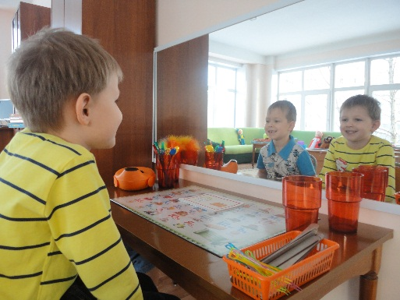

Речь – это один из наиважнейших параметров оценки развития высшей нервной активности ребенка. Её развитие начинается с первого месяца жизни малыша, и активно продолжается до возраста 5-6 лет.

Этапы развития речи
Существуют три основных этапа развития детской речи (у ребенка до года):
- гуление;
- лепет;
- первые слова.
С рождения малыш не наделен способностью говорить, и для того чтоб привлечь к себе внимание мамы - он кричит. Постепенно, параллельно с миелинизацией (развитием) мозга появляются и новые возможности: к 5-6 неделе жизни ребенок начинает «агукать», то есть произносить простые звуки вместе (к примеру: а, гу-у, э-э-э). Это, по сути, и называется гулением, и составляет важный этап развития речи детей раннего возраста. В течение последующих месяцев вы заметите, что малыш стал «агукать» продолжительнее, а к четырем-пяти месяцам и вовсе гулит разными звуками.
С шести месяцев ребенок начинает повторять отдельные слоги, например «ма-ма-ма», «ба-ба-ба», «гу-гу-гу» и т.д. Также, по мере развития вы отметите, что малыш повторяет ваши интонации, но пока «разговаривает» на своем языке.
К концу первого года жизни, ребёнок произносит от 8 до 14 слов, смысл которых он понимает (мама, баба, дай, нет). К двум годам жизни развивается связная речь у детей – в их словаре к этому возрасту около 200 слов. К трём годам ребёнок начинает понимать, как использовать времена, падежи.
Как мы подметили чуть выше, развитие речи детей раннего возраста является важным критерием его нервно-психического состояния. Но что делать, если ваш ребенок не спешит начинать разговаривать. Как развить речь в раннем возрасте?

Что делать для развития речи в раннем возрасте?
Первые два этапа развития речи – гуление и лепет следуют один за другим, и происходят произвольно у ребенка. Но, для того чтоб дальше малыш шел «в ногу» с нормальным развитием – с ним нужно заниматься.
Как минимум – это много разговаривать с ребенком, четко, без того чтоб коверкать слова, объясняя что вы делаете, проговаривая названия игрушек, предметов. Конечно же, этот метод будет действовать, в случае если ребенок здоров, спокоен и в хорошем настроении. Ко всему, детские педиатры отметили, что чем более развит ребенок с физической точки зрения – тем лучше у него способности к формированию речи. То есть ему будет проще освоить активную речь.
Но что делать, если вы занимаетесь дома с малышом, по всем срокам он уже должен заговорить – но этого не происходит. Стоит ли бить тревогу?
Ответ на этот вопрос можно получить, проконсультировавшись с опытным логопедом, ЛОРом и неврологом. Если патология исключена, приступайте к занятиям самостоятельно.

Развитие связной речи у детей
Для того чтоб развить связную речь у детей раннего возраста, нужно учитывать некоторые особенности их психики. Только в таком случае вы сможете добиться результата.
Принципы, на которых основывается работа с ребенком:
- в раннем возрасте, ребенок старается во всем подражать взрослому, поэтому, для продуктивности работы, играйте с ним во «взрослые» игры. Покачайте «лялю», «посадите» цветочек в песок, постройте из кубиков дом. При этом нужно четко проговаривать названия, чтоб ребенок, повторяя ваши действия, приобретал пассивный словарный запас, который он со временем сможет использовать;
- малыш будет обучаться, только если знания будут представлены ему в форме игры, а так же, когда он будет находиться в хорошем расположении духа;

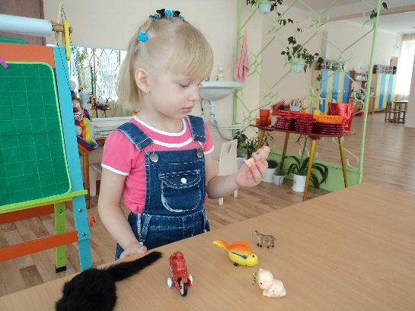

- для того чтоб ребенок что-то запомнил, нудно повторять одни и те же слова много раз. Только таким образом в его памяти закрепятся новые слова;
- играйте в игры, которые соответствуют опыту малыша – про вещи, с которыми он уже сталкивался. Например, нет смысла учить его говорить «му», если ребенок никогда не видел коровы. Перед занятиями, ознакомьте малыша с темой, и только после этого приступайте;
- ребенку сложно длительное время концентрировать внимание – постарайтесь сделать ваши игры короткими, но информативными;
- хвалите ребенка. Он должен чувствовать вашу любовь и поддержку.

